Дистанционное занятие по математике по сказке «Три медведя» вторая младшая группа.
Тема «Сравнение по величине и длине.

Цели:
- Закрепить понятие — большой, маленький, длинный , короткий, широкий , узкий.
- Дать понятие — средний.
Задачи:
- Учить сравнивать отображать в речи результат сравнения
- Побуждать детей правильно обозначать качества предметов словами — большой, маленький или средний.
- Продолжать учить детей называть основные цвета — красный, синий, жёлтый, зелёный.
- Продолжать учить называть геометрические фигуры — круг, квадрат, прямоугольник, треугольник.

Слайд 1.
Здравствуйте ребята. Сегодня мы с вами отправимся в путешествие в лес.
Не в простой лес, а в сказочный лес.

Слайд 2.
Посмотрите, к нам в гости пришла девочка Маша.
Маша мне рассказала, что однажды прогуливаясь в лесу, нашла домик и решила в него зайти и увидела в нем столько интересного, но не смогла узнать, кто же живёт в этом домике. Маша просит нас помочь ей разгадать загадку кто же живёт в этом домике. И сейчас она нас проведёт к домику.

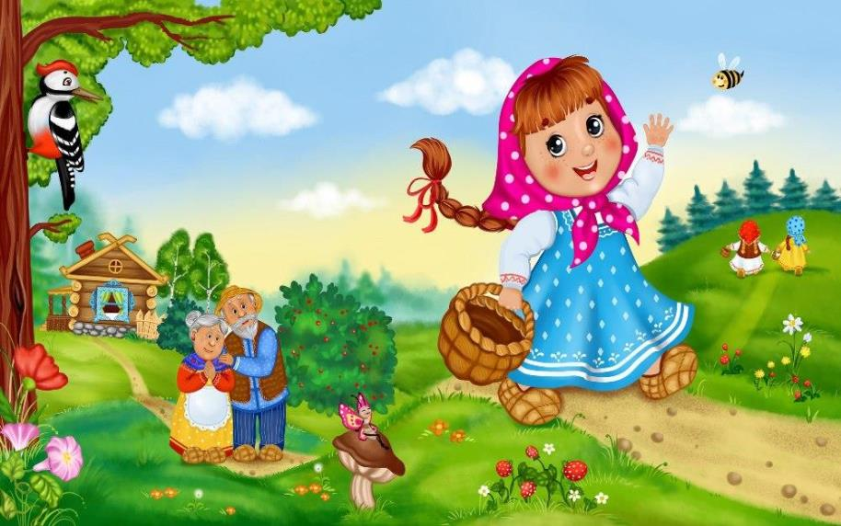

Слайд 3.
Но сначала нам нужно выбрать тропинку.
По какой тропинке мы с вами пойдём? По узкой или по широкой?
Давайте посмотрим внимательно, какая тропинка ведёт в лес, а какая к холмам?
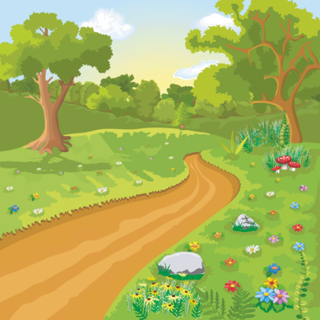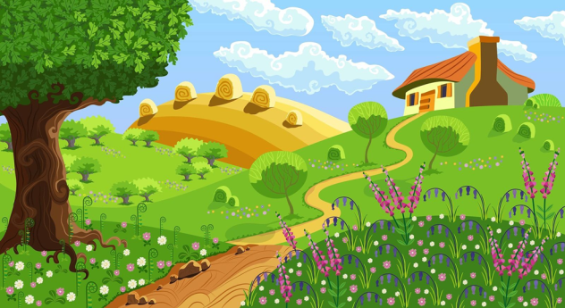

Что бы нам узнать, какая нам нужна тропинка, давайте посмотрим на наши ленточки.

Слайд 4
Ребята посмотрите у нас с вами две ленточки одна красная другая зелёная, одна широкая другая узкая.
Нам с вами нужно узнать какая ленточка узкая, и какая широкая.
Давайте возьмём с вами красную ленточку и ровно по верхнему краю как на картинке положим на зелёную ленточку. Посмотрите на картинку, и скажите, у вас так же получилось? Молодцы.

Слайд 5
А теперь возвращаемся к нашим тропинкам. И мы с Вами уже знаем, какого цвета тропинка ведёт нас в лес — зелёная. А зелёная тропинка широкая или узкая — широкая.
Молодцы.

Слайд 6
Посмотрите мы с вами дошли до того самого домика. Давайте войдём внутрь и посмотрим, что там.
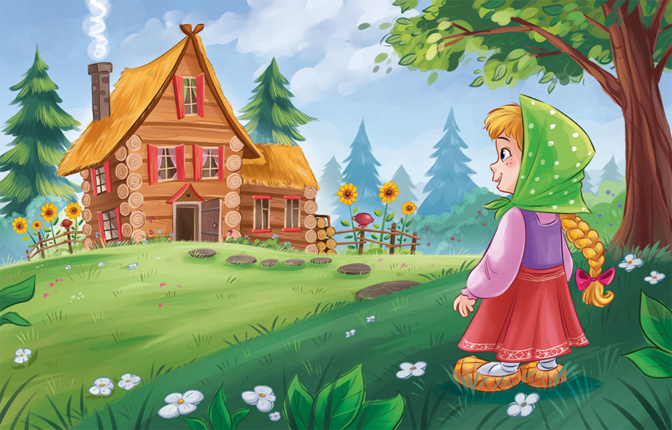
Слайд 7
что мы с вами видим в комнатке.
Дети по очереди описывают предметы, называя их отличительные качества,
Стул, чашка, ложка — большой, маленький.
Воспитатель — даёт понятие средний.
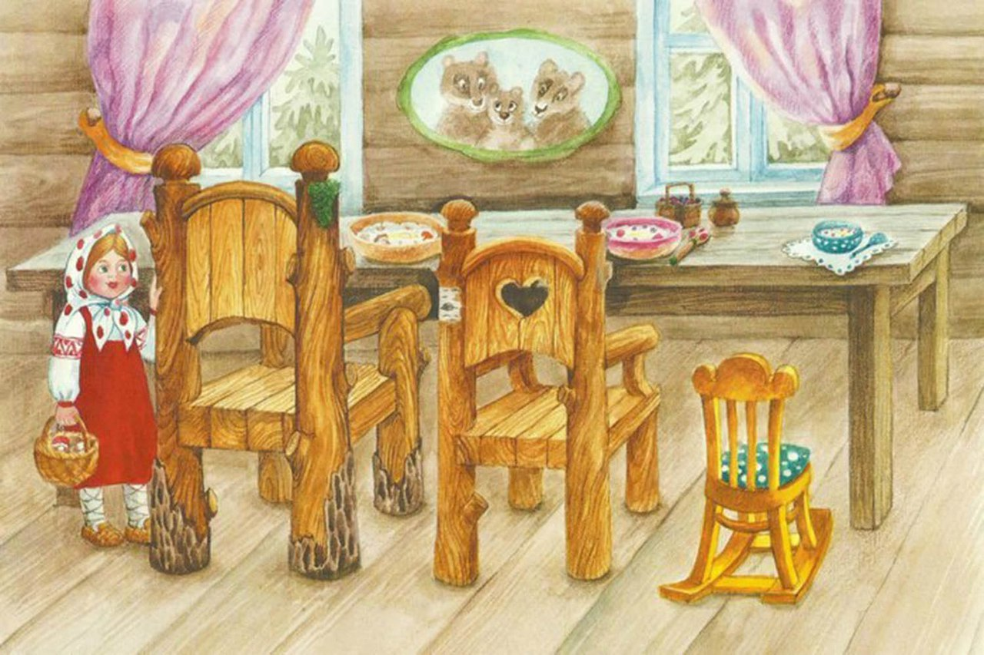

Слайд 8
Рассмотрим с вами посуду на столе. Есть большая чашка, и есть, маленькая.
Посмотрите, а это чашка средняя.
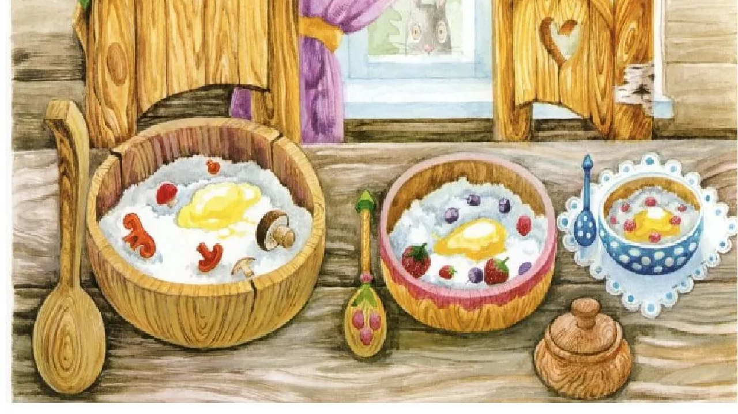

Слайд 9
Ребята посмотрите у вас есть кружочки жёлтый синий и зелёный давайте сравним какой самый большой какой средний и какой маленький.
Дети сравнивают методом наложения, отвечают на вопрос.
Молодцы!

Слайд 10
Маша приглашает нас в следующую комнату. Посмотрите, что мы видим в этой комнате.
Дети отвечают на вопрос, по очереди называя и описывая предметы называя их отличительные качества.
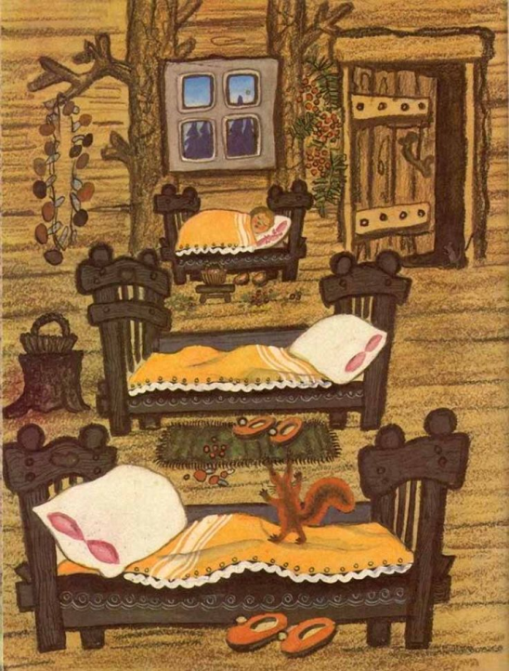
Сравниваем заранее подготовленные прямоугольники методом наложения как показано на слайде.

Слайд 11
Давайте поиграем с мишкой - Какая фигура пропала.

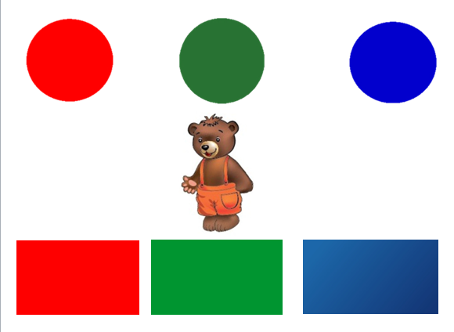

Слайд 12
Посмотрите внимательно на обе комнаты. Ребята как вы думаете кто живёт в этом доме ?
В какую сказку мы с вами попали?
Дети отвечают хором .
Молодцы.
Папа - Михаил Иванович
Мама - Настасья Петровна
Мишутка
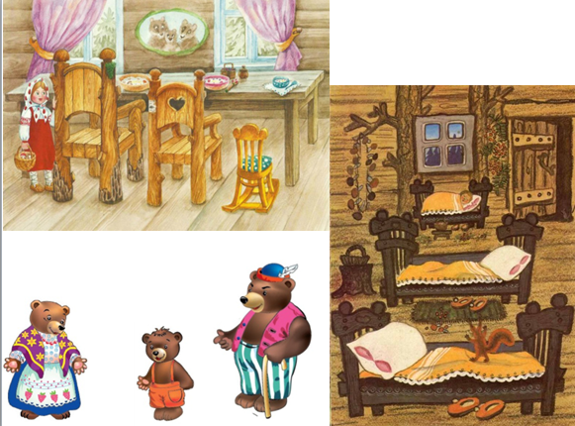

Слайд 13
А теперь давайте немного с вами поиграем.
Поможем медведям найти свои стульчики.
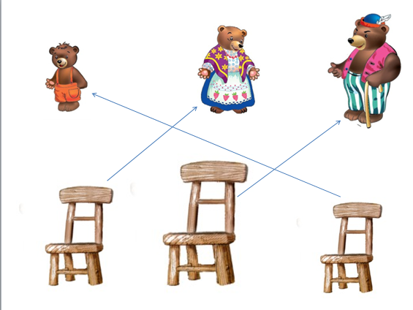
Молодцы.

А мы с вами давайте вспомним в чьём домике мы сегодня с вами оказались.?
Назовите мне кто большой медведь кто средний кто маленький.
Молодцы.

Кукла Маша говорит нам спасибо и прощается с нами.
И мы тоже прощаемся и приглашаем ещё к нам в гости .

